Міністерство освіти і науки України

Національний технічний університет України «Київський політехнічний інститут імені Ігоря Сікорського"

Факультет інформатики та обчислювальної техніки

Кафедра інформатики та програмної інженерії

Звіт

з лабораторної роботи № 1 з дисципліни

«Основи програмування – 2.

Методології програмування»

«Файли даних»

Варіант 32

Виконав студент ІП-11 Фукс Вікторія Ігорівна

Перевірив _____Вітковська Ірина Павлівна_________

Київ 2021

**Лабораторна робота 1**

**ФАЙЛИ ДАНИХ**

**Мета** – вивчити особливості створення і обробки текстових файлів даних.

**Постановка задачі**: 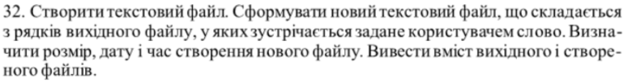

**Код:**

**C#**

TextWorker.cs:

using System;  
using System.Collections.Generic;  
  
namespace csharp_lab1  
{  
 public class TextWorker  
 {  
 public string GetWord()  
 {  
 Console.CursorLeft = 0;  
 Console.WriteLine("Enter word: ");  
 string word = Console.ReadLine();  
 return word;  
 }  
  
 public string[] CheckWord(string[] text, string wordToFind)  
 {  
 var list = new List<string>();  
 foreach (var line in text)  
 {  
 string[] words = line.Replace("\r", "").Split(' ', StringSplitOptions.**RemoveEmptyEntries**);  
 foreach (var word in words)  
 {  
 if (wordToFind == word)  
 {  
 list.Add(line);  
 break;  
 }  
 }  
 }  
  
 return list.ToArray();  
 }  
 }  
}

FileWorker.cs:

using System.IO;  
using System;  
using System.Collections.Generic;  
  
namespace csharp_lab1  
{  
 public class FileWorker  
 {  
   
 public void CreateFile1(string path)  
 {  
   
 if (!File.Exists(path))  
 {  
 File.Create(path);  
 }  
  
 StreamWriter streamWriter = new StreamWriter(path);  
 string[] text = InputFile();  
  
 foreach (var line in text)  
 {  
 streamWriter.WriteLine(line);  
 }  
 streamWriter.Close();  
 }  
   
 public string[] InputFile()  
 {  
 Console.WriteLine("\nInput text (Press Ctrl+Q to end entering): ");  
 var text = new List<string>();  
 string str = string.Empty;  
 while (true)  
 {  
 ConsoleKeyInfo key = Console.ReadKey();  
   
 if (key.Key == ConsoleKey.**Q** && key.Modifiers == ConsoleModifiers.**Control**)  
 {  
 Console.CursorLeft--;  
 Console.Write(" ");  
 break;  
 }  
 str += key.KeyChar;  
 str += Console.ReadLine();  
 text.Add(str);  
 str = string.Empty;  
 }  
  
 return text.ToArray();  
 }  
  
 public void OutputFromFile(string path)  
 {  
 StreamReader streamReader = new StreamReader(path);  
 Console.WriteLine(streamReader.ReadToEnd());  
 streamReader.Close();  
 }  
  
 public string[] ReadFile(string path)  
 {  
 StreamReader streamReader = new StreamReader(path);  
 string[] text = streamReader.ReadToEnd().Split("\n");  
 streamReader.Close();  
 return text;  
 }  
  
 public FileInfo CreateFile2(string path, string[] text)  
 {  
 FileInfo file = new FileInfo(path);  
 StreamWriter streamWriter = new StreamWriter(path, append: false);  
 foreach (var line in text)  
 {  
 streamWriter.WriteLine(line);  
 }  
 streamWriter.Close();  
 return file;  
 }  
  
 public void PrintInfo(FileInfo file)  
 {  
 Console.WriteLine($"Creation data & time: {file.CreationTime}");  
 Console.WriteLine($"Size of file: {file.Length}");  
 }  
 }  
}

Program.cs:

using System;  
using System.IO;  
  
namespace csharp_lab1  
{  
 class Program  
 {  
 static void Main(string[] args)  
 {  
 TextWorker textWorker = new TextWorker();  
 FileWorker fileWorker = new FileWorker();  
   
 string path1 = @"D:\code\C#\Лабы\first\csharp lab1\files\1";  
 string path2 = @"D:\code\C#\Лабы\first\csharp lab1\files\2";  
   
 fileWorker.CreateFile1(path1);  
   
 string word = textWorker.GetWord();  
   
 Console.WriteLine("\nText File1: ");  
 fileWorker.OutputFromFile(path1);  
 string[] text = fileWorker.ReadFile(path1);  
   
 string[] newText = textWorker.CheckWord(text, word);  
   
 FileInfo file2 = fileWorker.CreateFile2(path2, newText);  
 Console.WriteLine("Text File2: ");  
 fileWorker.OutputFromFile(path2);  
   
 Console.WriteLine("\nInfo File2: ");  
 fileWorker.PrintInfo(file2);  
  
 Console.ReadLine();  
 }  
 }  
}

**Python:**

**main.py**

from FileWork import *  
  
  
def main():  
 input_text("file1.txt")  
 text_list = get_text()  
 word = input_word()  
 read_file("file1.txt")  
 create_file("file2.txt", find_words(word, text_list))  
 read_file("file2.txt")  
 get_file_info("file2.txt")  
  
  
main()

**FileWork.py**

import os  
from os.path import getctime  
from time import ctime  
  
  
# запис у файл тексту з перевіркою на комбінацію клавіш  
def write_file(str, file):  
 i = 0  
 while i < len(str):  
 if str[i] == chr(17):  
 str = str[:i:] # Робимо зріз до символу "Ctrl" + "Q"  
 if (len(str) != 0):  
 file.write(str + '\n')  
 return 0  
 i += 1  
 file.write(str + '\n')  
 return 1  
  
  
# введення тексту  
def input_text(name):  
 print("\nInput text (Press ctrl+q to end entering): ")  
 bo = 1  
 file = open(name, "w")  
 while (bo):  
 str_text = input()  
 bo = write_file(str_text, file)  
 file.close()  
  
  
# запис рядків в список  
def get_text():  
 file = open("text.txt", "r")  
 return file.readlines()  
  
  
# ввод слова  
def input_word():  
 print("\nEnter word: ")  
 return input()  
  
  
# знаходження слова у рядках  
def find_words(find_word, text: list[str]):  
 lst = []  
 for line in text:  
 words = line.split()  
 for word in words:  
 if find_word == word.replace('\r', ''):  
 lst.append(line)  
 break  
 return lst  
  
  
# читання файлу  
def read_file(name):  
 print(f"\nFile {name}:")  
 file = open(name, "r")  
 for i in file.readlines():  
 print(i, end='')  
  
  
def create_file(file_name, text: list[str]):  
 file = open(file_name, 'w')  
 file.writelines(text)  
 file.close()  
  
  
def get_file_info(name):  
  
 print(f"\nFile2 info: \nsize: {os.path.getsize(name)}, creation data&time: {ctime(getctime(name))}")

**Випробовування алгоритму:**

**C#:**

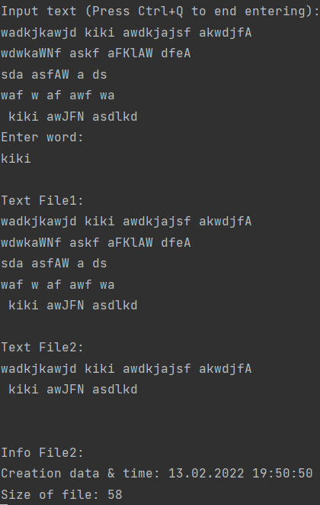

**Python:**

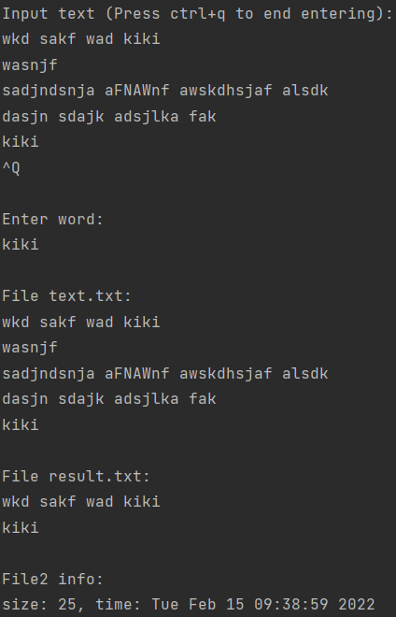

**Висновок:**

Ми вивчили особливості створення і обробки текстових файлів даних. У результаті лабораторної роботи ми написали код на двух мовах програмування Python та С#. Зробили випробування алгоритму.